线性代数模拟2
一、填空题
- 设为3阶方阵，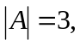则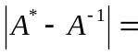________.
- 设方阵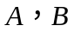满足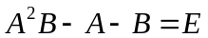，若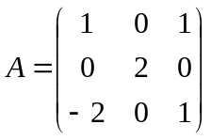，则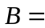__________.
- 若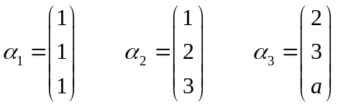线性相关,则=_________.
4.设A为3阶方阵，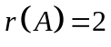，则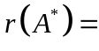_________.
5. 设为三阶矩阵，且中元素全为，则的特征值为_______________.
6. 设是三阶矩阵，若特征值为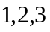，则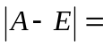__________.
二、选择题
7. 设为阶矩阵，且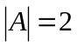，则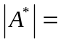__________.
（A）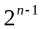 （B）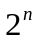 （C）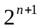 （D）4
8. 设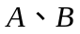都是二阶可逆矩阵，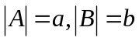令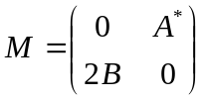，则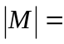__________.
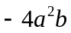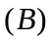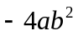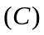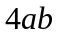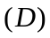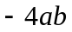
- 设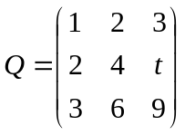，三阶非零矩阵满足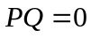，则__________.
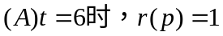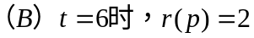
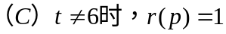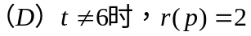
10.设向量组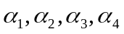线性无关，则___________.
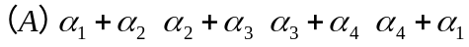线性无关
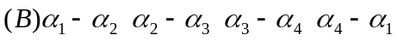线性无关
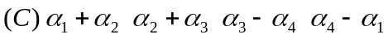线性无关
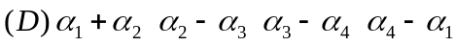线性无关
三、计算题
11. 设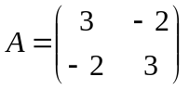，求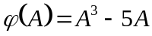.
12. 求向量组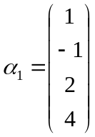，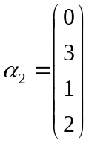，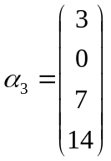，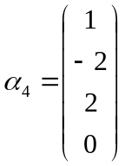，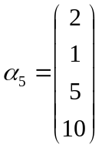的最大无关组，并将其余的向量用最大无关组线性表示.
13. 求非齐次线性方程组的通解
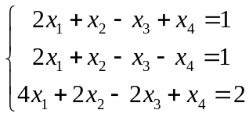.
- 设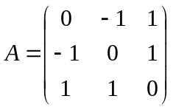求可逆阵，使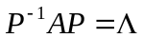.
- 设矩阵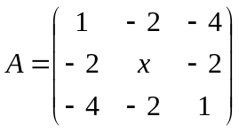与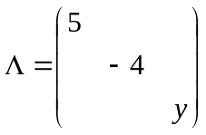相似，求；并求一个正交矩阵，使.

线性代数模拟2答案
一、填空题
1．； 2．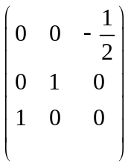 ； 3．4； 4．1； 5．3，0，0； 6．0.
二、选择题
7．A 8．C 9．C 10．D
三、计算题
11．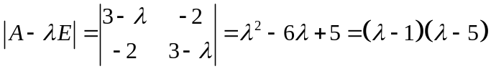
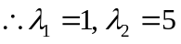
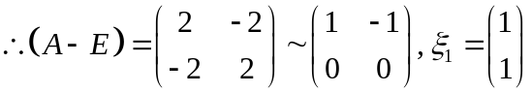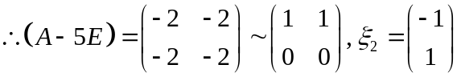
所以，存在可逆矩阵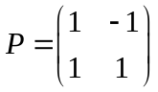使得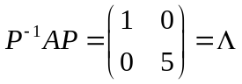，
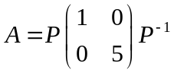
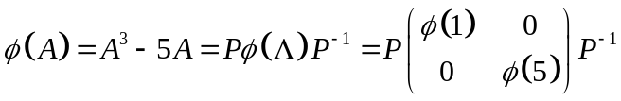
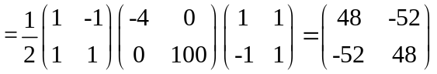
12．
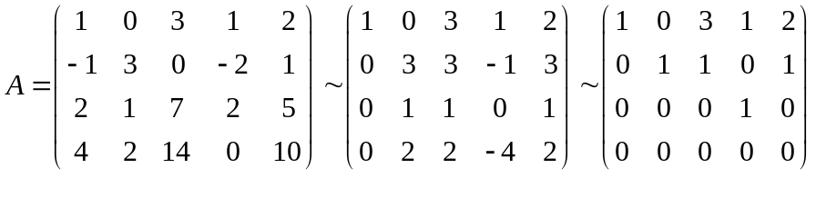
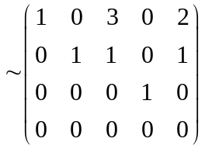
所以向量组的最大无关组为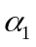，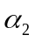，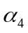，且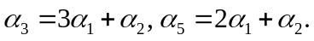
13．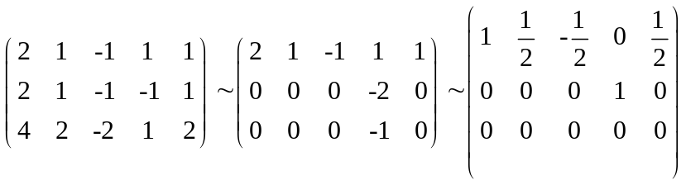
所以，对应齐次方程组的基础解系为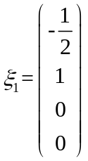，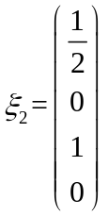，
非齐次方程组的特解为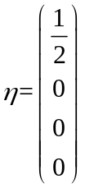，
所以，原方程组的通解为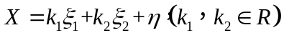
14．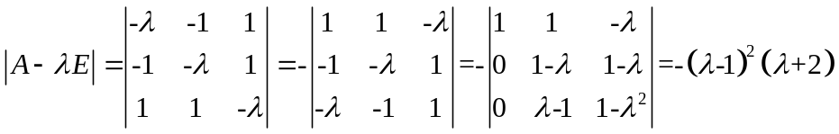
所以，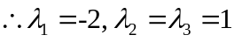。
当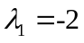时，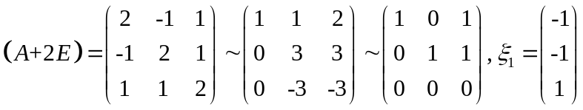
当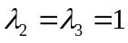时，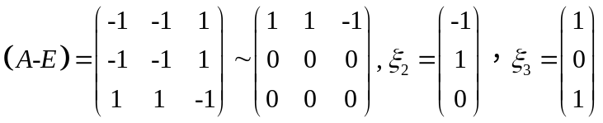
所以，可逆矩阵
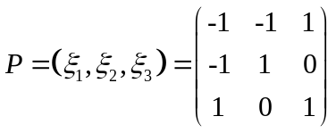
使得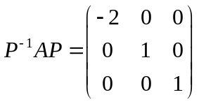。
15．因为与相似，所以有相同的特征值5，-4，，
所以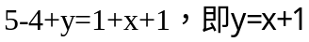，
又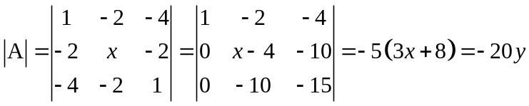
所以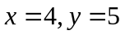。
当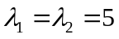时，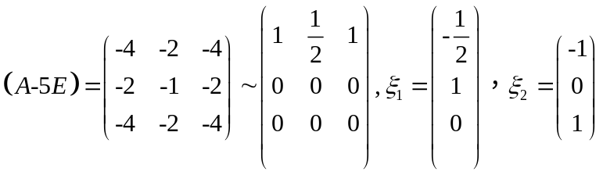
施密特正交化得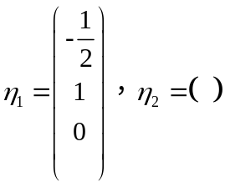
规范化得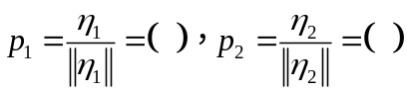
当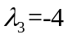时，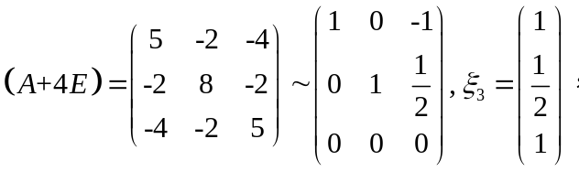
规范化得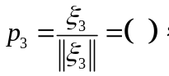
从而得正交矩阵